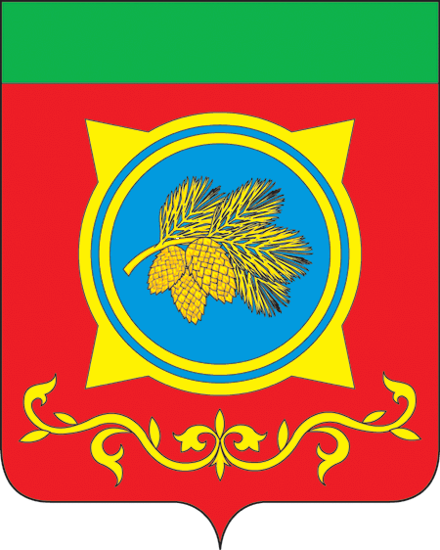
Российская Федерация
Республика Хакасия
Администрация Таштыпского района
Республики Хакасия

ПОСТАНОВЛЕНИЕ

28.06.2024 г. с.Таштып № 295

О реорганизации муниципального казенного предприятия в форме преобразования в муниципальное бюджетное учреждение

В соответствии со статьями 57, 58, 124, 125 Гражданского кодекса Российской Федерации, пунктами 1 и 2 статьи 29, пунктом 1 статьи 34 Федерального закона от 14.11.2002 № 161-ФЗ «О государственных и муниципальных унитарных предприятиях»,
подпунктом 1.1 пункта 1 статьи 13 Федерального закона от 21.12.2001 № 178-ФЗ «О приватизации государственного и муниципального имущества», с Федеральным законом от 08.02.1998 г. № 14-ФЗ «Об обществах с ограниченной ответственностью», Федеральным законом от 08.08.2001 № 129-ФЗ «О государственной регистрации юридических лиц и индивидуальных предпринимателей», со статьей 51 Федерального закона от 06.10.2003 № 131-ФЗ «Об общих принципах организации местного самоуправления в Российской Федерации», утвержденным решением Совета депутатов Таштыпского района от 25.09.2012г. Положением «О порядке управления и распоряжения муниципальной собственностью муниципального образования Таштыпский район», ст.29, ст.42, ст.47 Устава муниципального образования Таштыпский район 24.06.2005 г. (с последующими изменениями), Администрация Таштыпского района постановляет:

- Реорганизовать муниципальное казенное предприятие Таштыпского района «Таштыпское автотранспортное предприятие» (далее - МКП «Таштыпское АТП» ) (ИНН 1900009262 , ОГРН 1231900000397 , юридический адрес: 655740, Республика Хакасия, Таштыпский р-н, с Таштып, ул Виноградова, д. 30 ) в форме преобразования в муниципальное бюджетное учреждение «Таштыпское автотранспортное предприятие» (сокращенно – МБУ «Таштыпское АТП»).
- Считать МБУ «Таштыпское АТП» полным правопреемником имущественных и неимущественных прав и обязанностей, обязательств по ним реорганизуемого МКП «Таштыпское АТП».
- Установить, что МБУ «Таштыпское АТП» сохраняет за собой установленные Уставом МКП «Таштыпское АТП» цели, предмет и виды его деятельности.
- Директору МКП «Таштыпское АТП» - Куюкову Андрею Валерьевичу:
- провести все необходимые организационно-правовые мероприятия, связанные с процедурой реорганизации в форме преобразования в соответствии с действующим законодательством РФ;
- в течение 3 рабочих дней со дня принятия данного распоряжения уведомить налоговый орган о принятом решении о реорганизации МКП "Таштыпское АТП" с указанием формы реорганизации;
- уведомить в соответствии с требованиями действующего Трудового законодательства работников МКП «Таштыпское АТП» о предстоящей реорганизации, персонально, под роспись;
- уведомить в письменной форме о реорганизации МКП "Таштыпское АТП" с указанием формы реорганизации всех известных кредиторов и дебиторов, оформить с ними акты сверки взаиморасчетов;
- дважды, с периодичностью один раз в месяц, опубликовать в журнале «Вестник государственной регистрации» сообщение о реорганизации МКП «Таштыпское АТП» в форме преобразования в МБУ «Таштыпское АТП»;
- быть заявителем при государственной регистрации изменений, связанных с проведением реорганизации;
- утвердить устав МБУ «Таштыпское АТП» в новой редакции;
- в срок до 30.08.2024 г. провести инвентаризацию имущества и обязательств. Провести оценку передаваемого (принимаемого имущества);
- в срок до 30.08.2024 г. составить передаточный акт, утвердить его собственником имущества;
- в срок до 30.09.2024 г. провести государственную регистрацию вновь созданного юридического лица;
- в срок до 30.08.2024 г. предоставить план финансово-хозяйственной деятельности МБУ «Таштыпское АТП» на 2024 г.(с 01.10.2024г.) и расчеты муниципального задания на согласование учредителю.
5. Контроль за исполнением данного постановления возложить на и.о заместителя главы Таштыпского района по экономике Н.А. Алексеенко.

Глава Таштыпского района Н.В. Чебодаев

